**邮件系统常见问题及解决办法**

目录

1、用户外网打不开邮件系统网页，提示解析失败 2

2、内部用户给内部用户发信失败或投递至垃圾邮件箱 3

3、用户登录密码输入错误，提示被锁定 3

4、用户客户端邮件发送不出去 4

5、用户登录提示密码错误或登陆收到限制 5

6、用户内部群发邮件失败 6

7、用户收不到国外部分客户邮件，可向对方发送 7

8、TOUCHC上面邮箱模块进不去，提示服务器不正确 7

9、怎样找回长虹邮箱密码 8

10、部分海外子公司或出差海外的用户不能正常收发邮件，出现响应慢、收发延迟、漏邮件的情况 8

11、注册邮件收不到 9

12、个别内部项目服务器群发邮件不成功 9

13、2019年钓鱼邮件越来越多，部分用户点击了钓鱼邮件 9

14、不法分子盗取部分关键岗位邮箱信件，篡改银行账号，伪装成长虹邮箱向客户发送要求付款邮件。 9

15、邮件系统的通讯录插件安装配置方法 10

16、客户端发送邮件后显示发送了两份 11

# 1、用户外网打不开邮件系统网页，提示解析失败

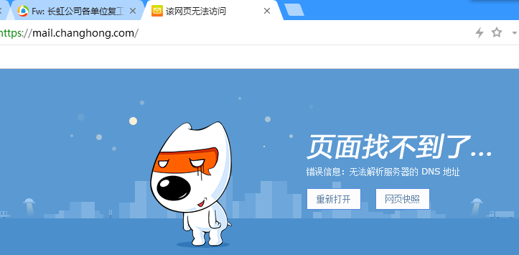

图一

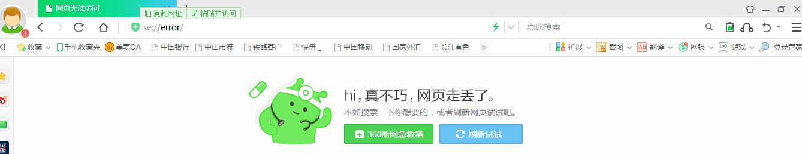

图二

问题原因：

（1）用户在家办公，各个用户网络不同，个别网络出现解析异常或DNS异常等。

（2）浏览器不兼容或兼容模式不正确。

解决办法：

（1）用“360断网急救箱”诊断网络，立即修复即可正常访问（用户已测试成功）：

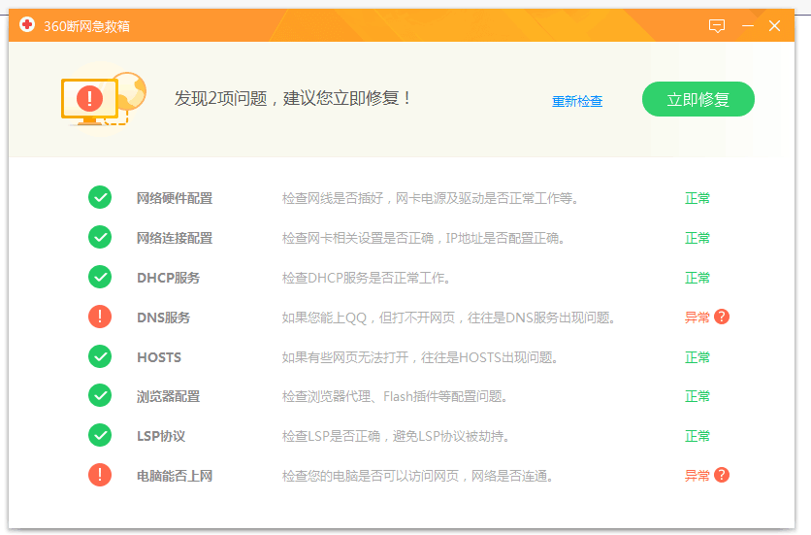

（2）浏览器兼容性支持及推荐使用的是IE8–IE11/chrome/firefox/360安全/360极速/Safari/edge（XT3风格：仍支持IE6-IE7）。根据个人使用经验推荐使用360急速浏览器，选用急速模式：

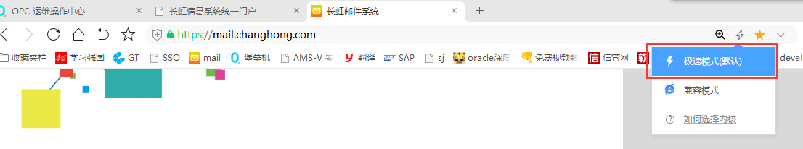

# 2、内部用户给内部用户发信失败或投递至垃圾邮件箱

问题原因：因2019年国庆前期因内部用户被盗后发送钓鱼邮件没有限制，开启了长虹内部CAC反垃圾检查，所有对内发送邮件都会经过CAC检查，评分不高的邮件将被拦截，疑似垃圾邮件的将投递至收信用户的垃圾邮件中。

解决办法：联系邮件系统管理员针对发信人添加“白名单”。

# 3、用户登录密码输入错误，提示被锁定

问题原因：用户密码输入错误次数超过10次，达到系统安全阈值，尝试登陆IP将被锁定30分钟不能登陆。

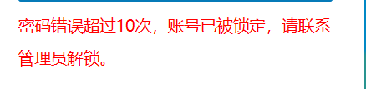

解决办法：

（1）将客户端关闭后等待30分钟将自动解锁。

（2）联系邮件系统管理员申请管理员手动解锁。

# 4、用户客户端邮件发送不出去

问题原因：

（1）用户客户端设置不正确：没有勾选加密、端口不正确或邮箱密码不正确。

（2）用户本地网络不稳定，DNS异常等。

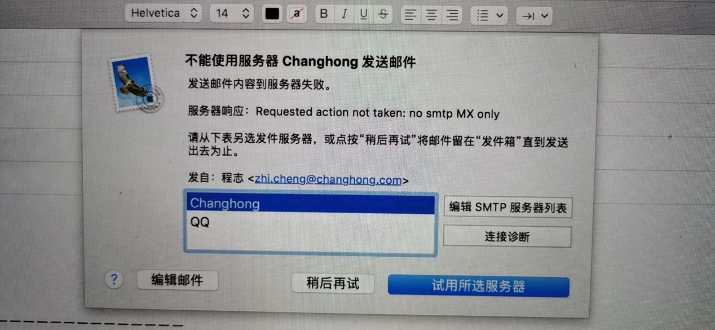

解决办法：

（1）客户端设置参考说明书严格勾选SSL加密，密码输入正确，端口采用加密端口：

收信服务器POP3： pop3.changhong.com 端口：995，开启SSL

收信服务器 IMAP： imap.changhong.com 端口： 993，开启SSL

发信服务器SMTP： smtp.changhong.com 端口：465，开启SSL

（2）用户可根据“打开网络共享中心”—“更改适配器设置”—“本地网络右键属性”—双击“协议版本4”—将DNS设置成自动获得或改成127.0.0.1/114.114.114.114（外网），重新关闭客户端尝试，例如：

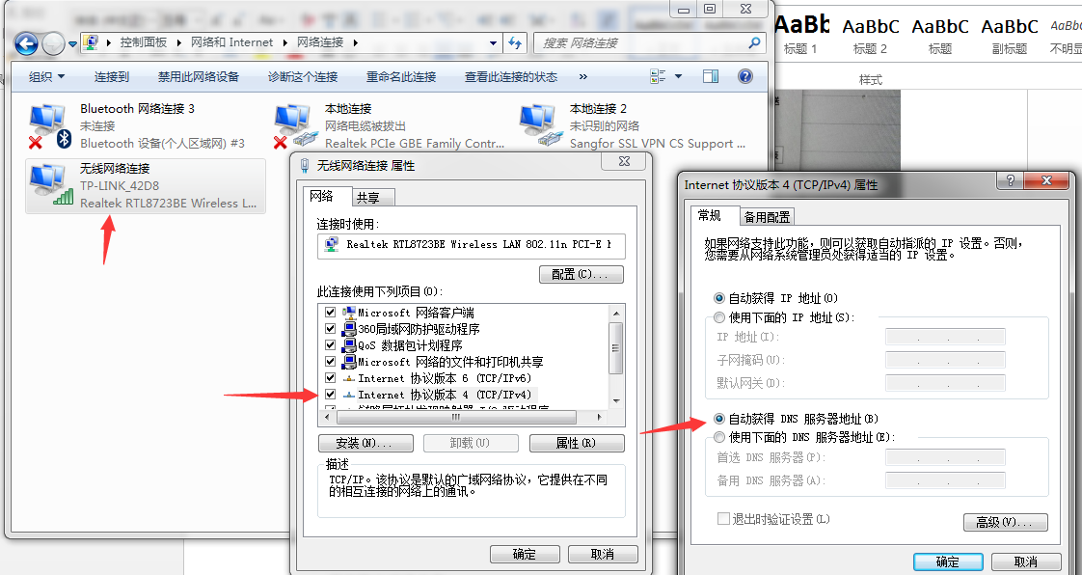

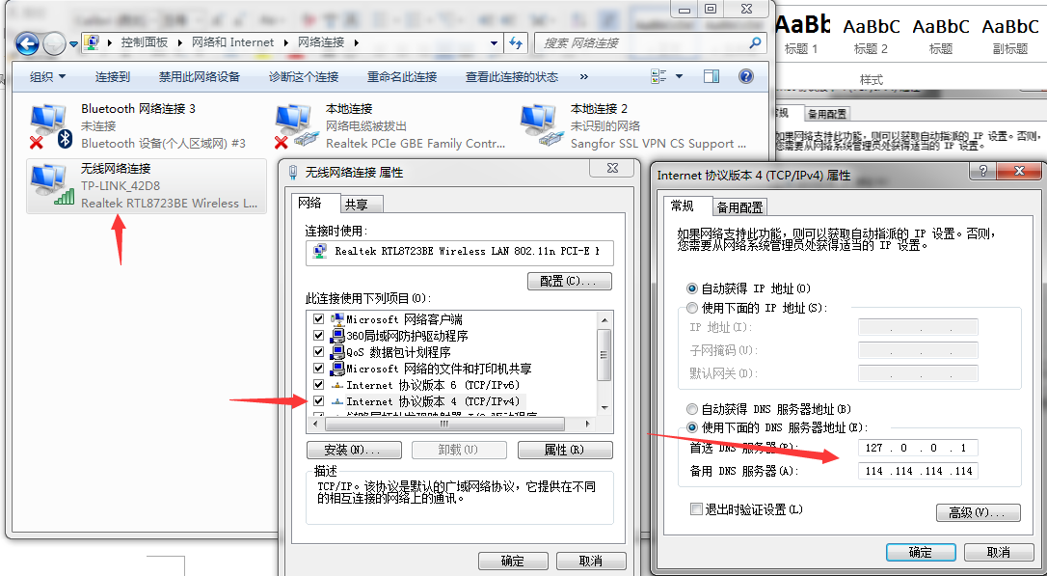

或使用“360断网急救箱”诊断网络，立即修复即可正常访问。

# 5、用户登录提示密码错误或登陆收到限制

问题原因：用户密码或用户名输入错误，部分用户将工号填入邮箱名

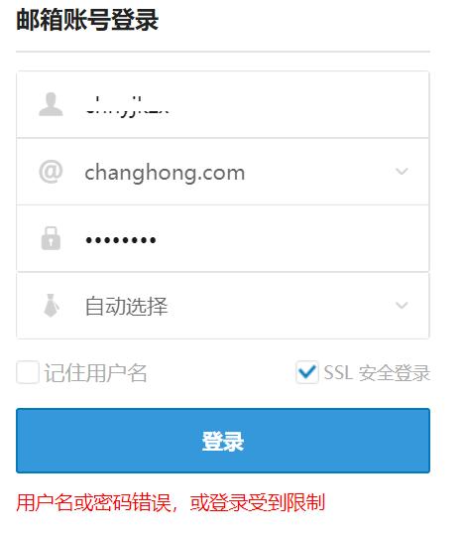

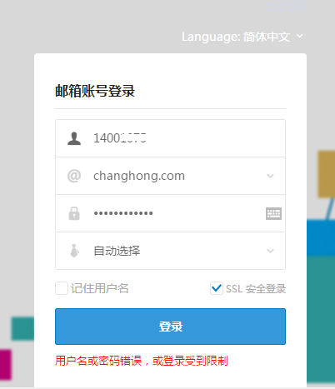

解决办法： 正确填写邮箱名称及邮箱密码

# 6、用户内部群发邮件失败

问题原因：

（1）因相似邮件数量过多被判定为垃圾邮件，导致拦截

（2）因收件人填写有误或收件人中有用户被冻结导致失败

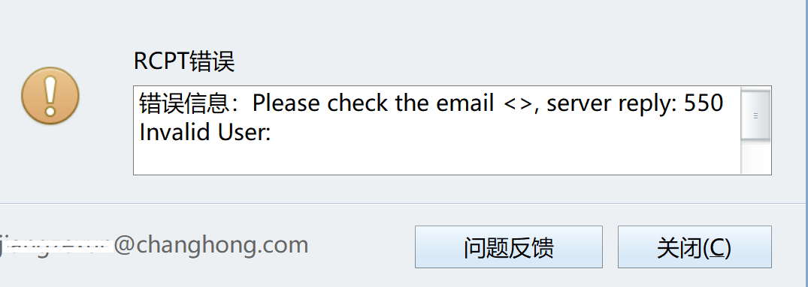

（3）群发人数太多达到普通用户上限，邮箱普通用户每15分钟上限50封，每封邮件上限100人，每人每天发送上限300个收信人。

解决办法：

（1）联系邮件系统管理员申请添加群发权限或发信人白名单权限

（2）检查看提示是否有INVALID user，如果有则可能是收信人地址有误或收信人不存在，更改正确即可

（3）因工作需要，需要群发超300个用户的，联系邮件系统管理员添加群发权限，增加群发上限。

# 7、用户收不到国外部分客户邮件，可向对方发送

问题原因：因国家防火墙等原因，小部分国外公司发送的邮件不能到达邮件服务器，查询不到任何记录，对方也没有收到任何退信。

解决办法：原厂工程师经过查询没有发现任何日志记录，排查应该是国外公司没有解析到长虹的服务器，需对方公司排查。

# 8、TOUCHC上面邮箱模块进不去，提示服务器不正确

问题原因：因TOUCHC邮箱模块必须要和SSO密码同步才可以进入，手动输入密码不可行

解决办法：去<https://gt.changhong.com/>上面主页右上角“信息系统操作指引”中去点击邮件系统“同步为SSO密码”后，重新进如TOUCHC邮箱即可成功。

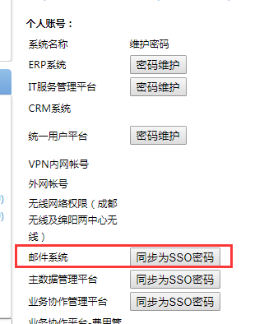

# 9、怎样找回长虹邮箱密码

问题原因：因长期存在对邮箱的暴力破解，为了防止长虹公司机密被窃取，长虹邮箱对用户的邮箱密码复杂度要求较高，用户容易忘记密码。

解决办法：

（1）联系分公司权限管理员，代申请邮件系统密码初始化；  
（2）请公司同事代申请邮件系统密码初始化；  
（3）登陆C:\Users\Tao\AppData\Roaming\Tencent\QQ\Temp\%W@GJ$ACOF(TYDYECOKVDYB.pnghttps://gt.changhong.com/，点击右上角“信息系统与账号指引”-点击邮件系统“同步为SSO密码”即可  
（4）联系0816-2417031邮件系统管理员协助找回。

# 10、部分海外子公司或出差海外的用户不能正常收发邮件，出现响应慢、收发延迟、漏邮件的情况

问题原因：用户在海外收发信需要连接到国内邮件服务器才可以进行收发信，需通过国际通道等海外代理跳转到国内服务器，受国家防火墙影响，容易出现网络掉包、或网络不稳定情况

解决办法：使用海外云镜像功能，将国内指定用户的数据同步至海外镜像服务器，让身处海外的用户能自动连接就近的海外镜像服务器，实现本地化极速访问，进行高速的收发邮件。

# 11、注册邮件收不到

问题原因：因前期出现过伪装邮件，要求长虹用户向被篡改的银行账号打款，因此开启了防伪装验证，该验证会拦截实际发信人与邮件信头中发信人不同的邮件，提示fake sender。因此软件代发邮件也会被拦截、自动转发功能不可用

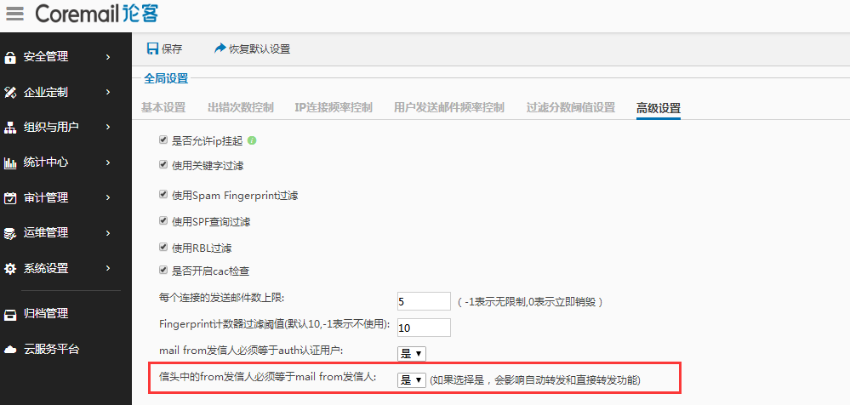

解决办法：联系邮件系统管理员申请添加发信人规则：“代发白名单”即可。

# 12、个别内部项目服务器群发邮件不成功

问题原因：服务器发邮件有专用通道，未采用专用通过或未授权使用

解决办法：服务器发邮件开启了专用的非加密通道：10.3.15.240 端口25并且需要联系管理员添加发信人规则“服务器发邮件”。

# 13、2019年钓鱼邮件越来越多，部分用户点击了钓鱼邮件

问题原因：后台已拦截90%以上的钓鱼邮件，但仍有漏网之鱼，经多次贯宣仍然有用户点击钓鱼邮件

解决办法：第一时间发现并后台删除钓鱼邮件，通知用户不要点击钓鱼邮件，对全长虹用户多次贯宣钓鱼邮件问题。

# 14、不法分子盗取部分关键岗位邮箱信件，篡改银行账号，伪装成长虹邮箱向客户发送要求付款邮件。

问题原因：长虹邮箱部分用户密码强度未达到“强”，或点击了钓鱼邮件导致盗号，或用户登录的网络不安全导致账号被泄露。

解决办法：邮件系统已于19年12月紧急部署了防伪装协议DMARC可有效解决伪造的问题邮件，并指导相关用户关联了APP二次验证，对关键岗位用户进行了安全贯宣。

# 15、邮件系统的通讯录插件安装配置方法

问题原因：

（1）使用客户端需要安装通讯录插件、不清楚怎么安装

（2）邮件系统密码更换了以后，会有如下提示，用户不清楚如何配置：  
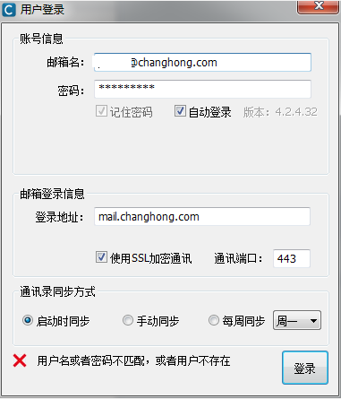

解决办法：

（1）进入邮件系统欢迎页：<https://mail.changhong.com/>，右下角，点击：客户端插件，下载并运行，按照提示安装插件。

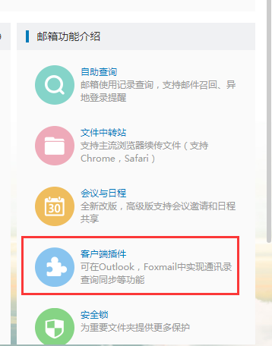

（2）通讯录插件页面配置方法：

（a）账号信息填：用户名和密码（注意密码一定要正确），勾选自动登录和记住密码；

（b）邮箱登陆信息一栏：mail.changhong.com,勾选SSL加密 通讯端口填:443（加密端口）；

（c）通讯录同步方式：启动时同步或者手动同步皆可；

# 16、客户端发送邮件后显示发送了两份

问题原因：用户邮箱设置配置不正确，部分用户客户端使用的是IMAP协议，会自动同步到服务器的已发送，如果勾选了上述的“SMTP发信后保存到已发送”那么则重复了一次操作，客户端已发送保存勒两份实际只发送了一份。

解决办法：登陆网页版长虹邮箱（地址：https://mail.changhong.com/），在左下角“设置”中，选择：“收发信设置”“写信设置”。将下方的选项“SMTP发信后保存到【已发送】”取消即可：

